Чебоксары – театральная столица.
Чебоксары славится своими театрами. Я думаю, что ты тоже захочешь посетить один из этих театров.
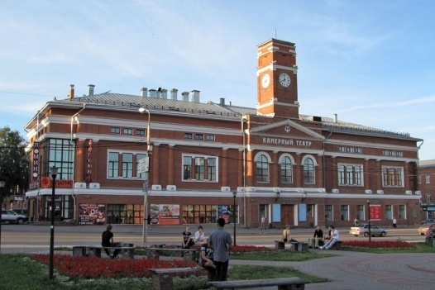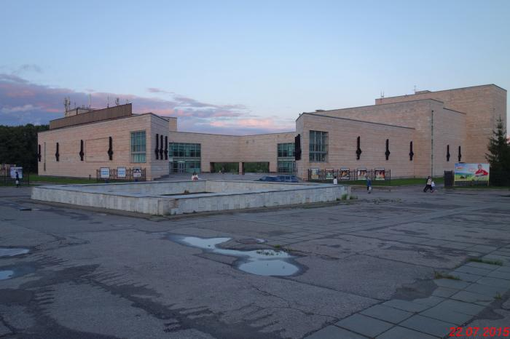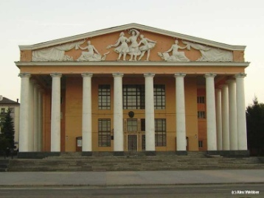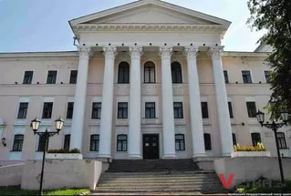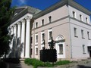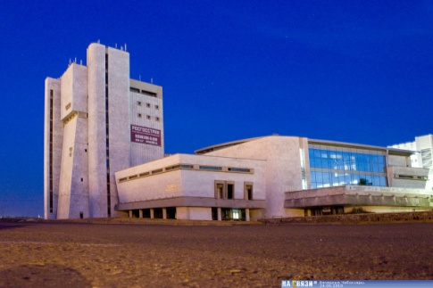
Каждый год в нашей стране празднуется Международный день театра.
В профессиональных кругах отмечают его с размахом: яркие премьеры и повторы полюбившихся спектаклей, мастер-классы по театральному искусству, фестивали, различные торжественные мероприятия, организуемые руководством для коллег по цеху. Март полон приятных сюрпризов.
А в нашей школе мы посещаем театры каждую четверть. Мы побывали во многих театрах и посмотрели множество разных интересных представлений. И вот недавно 13 апреля мы ходили в Чувашский государственный театр юного зрителя на спектакль «Капитанская дочка» по произведению великого русского поэта - Александра Сергеевича Пушкина.
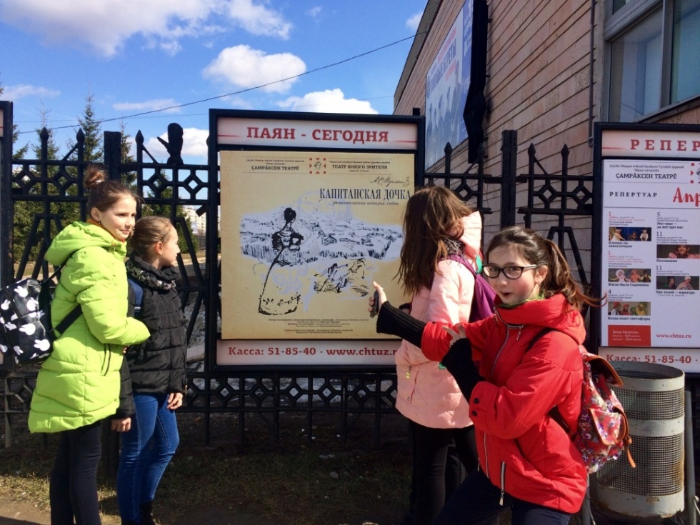
На представлении были учащиеся 6- 11 класс. Зал был полон народу. Все с нетерпением ждали начала спектакля и смотрели на сцену.
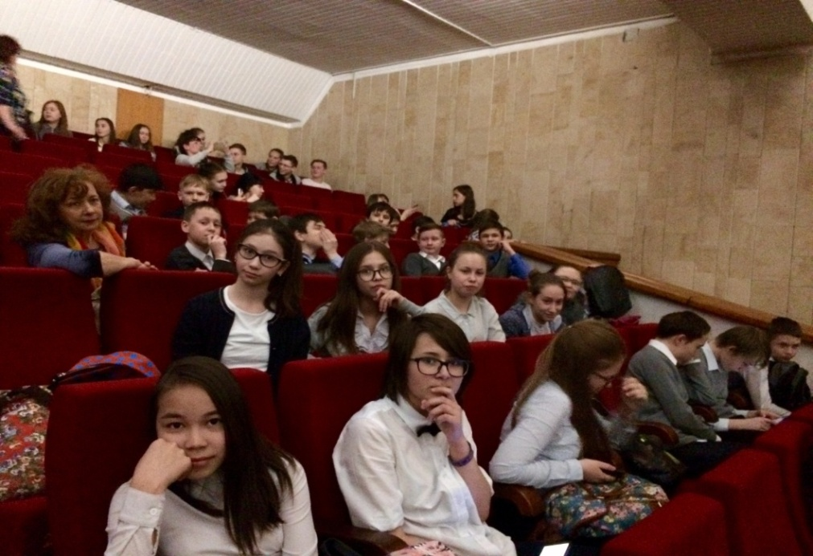
Но вдруг актеры в масках вбегают прямо в зал, к зрителям, ошеломляя их. Это было так неожиданно и завораживающе, что нам уже стало интересно.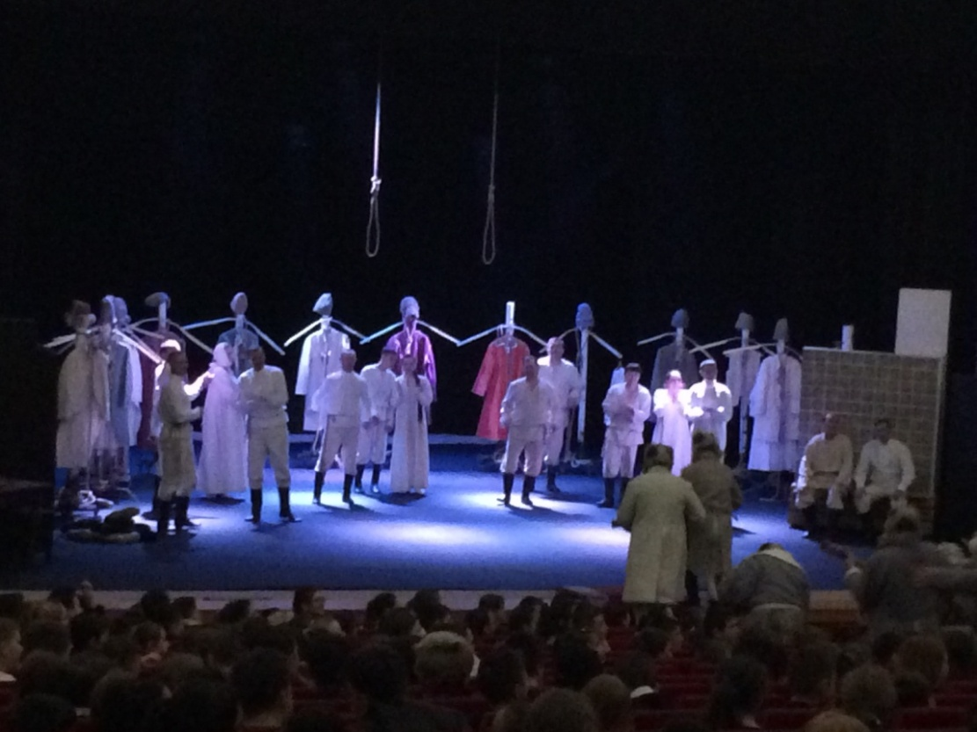
Мы заворожено следили за развитием сюжета, за поведением героев в тех или иных ситуациях. Атмосфера была непередаваемой, невольно хотелось стать частью этого спектакля . Актеры вжились в свои роли , мы с интересом смотрели историю романтической любви Петра Гринева и Маши Мироновой. Я с уверенностью могу сказать, что спектакль удался.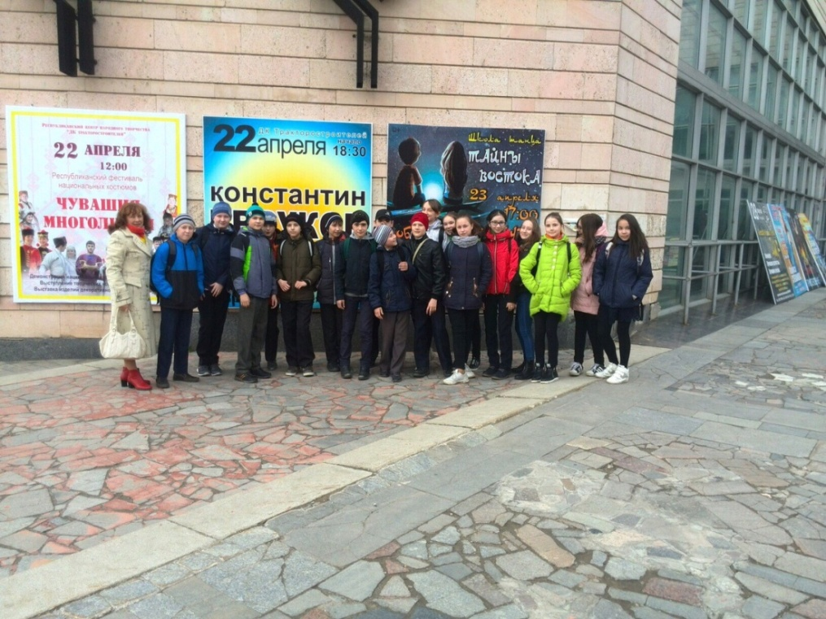
Ваша команда Звезда

